新 书 推 荐

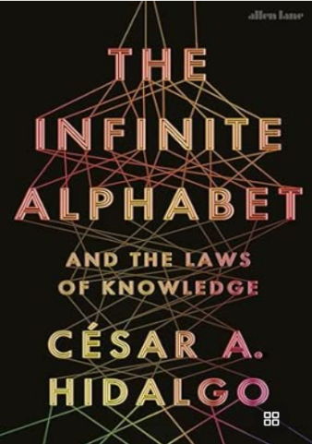
中文书名：《无限符号：知识生长与流动的秘密法则》
英文书名：The Infinite Alphabet: And the Laws of Knowledge
作 者：Cesar A. Hidalgo
出 版 社：PRH UK, Penguin Press
代理公司：ANA/Jessica
页 数：256页
出版时间：2025年11月
代理地区：中国大陆、台湾
审读资料：电子稿
类 型：大众社科
Best Sellers Rank:
#21 in Philosophy of Logic & Language
#90 in History & Philosophy of Science (Books)

内容简介：

三条“知识法则”为你揭秘，商业、学术、政府领导者都在重视知识管理体系
从信息到知识，解锁未来的核心关键就在这本《无限符号》里了！

一位才华横溢的博学家为我们阐释信息如何转化为知识。

我们迟早都会明白，知识是关键所在。如今，商业、政府和学术界的领导者首先都是知识管理者。总统、学院院长、部长、少校和首席执行官们都在努力吸引和培养人才。几十年来，我们一直明白知识是至关重要的因素，但尽管其意义重大，直到现在我们都缺乏一种系统的方法来思考它。

通过一系列引人入胜的例子，塞萨尔・伊达尔戈提炼出了三条 “知识法则”，用以展示知识如何随着时间的推移而增长，如何在空间中传播，以及应如何对其进行评估。在这个过程中，他解释了这个日常使用的术语在未来将如何成为一个类似于 “能量” 或 “光” 的正式概念。

知识具有高度的特定性。你不能用一位脑外科医生来替代钢琴家，也不能让糕点师去充当守门员。对知识的研究就如同一个不断扩展的无限字母表中的字母，既充满挑战又极具吸引力。知识是离散的，但却拥有丰富的组合方式，并且像文本一样无穷无尽。

《无限符号》将通过讲述那些把知识从一个通俗概念转变为数字世界概念的发现历程，改变我们对信息如何转化为知识的理解。

作者简介：

塞萨尔·A·伊达尔戈（Cesar A. Hidalgo）是一位智利裔、西班牙裔的美国学者，以其在经济复杂性、数据可视化和应用人工智能领域的贡献而闻名。他曾在麻省理工学院担任了九年教授，之后前往法国，在图卢兹大学的人工智能与自然智能研究所领导集体学习中心。

他是《信息为何增长》Why Information Grows (Allen Lane 2015年）的作者，也是《人类复杂性地图集》（The Atlas of Human Complexity）和《人类如何评判机器》（How Humans Judge
Machines麻省理工学院出版社，2014 年、2021 年）的合著者。他是 2018 年拉格朗日奖的唯一获得者，该奖项旨在表彰在复杂系统研究方面的卓越成就与创新，他还凭借 “数据非洲”、“街道变化” 和 “美国数据” 项目三次荣获威比奖。他关于增强民主的 TED 演讲观看量已超过 200 万次。

感谢您的阅读！
请将反馈信息发至：版权负责人
Email：Rights@nurnberg.com.cn
安德鲁·纳伯格联合国际有限公司北京代表处
北京市海淀区中关村大街甲59号中国人民大学文化大厦1705室, 邮编：100872
电话：010-82504106, 传真：010-82504200
公司网址：http://www.nurnberg.com.cn
书目下载：http://www.nurnberg.com.cn/booklist_zh/list.aspx
书讯浏览：http://www.nurnberg.com.cn/book/book.aspx
视频推荐：http://www.nurnberg.com.cn/video/video.aspx
豆瓣小站：http://site.douban.com/110577/
新浪微博：安德鲁纳伯格公司的微博_微博 (weibo.com)
微信订阅号：ANABJ2002


